《杠杆》讲学稿（第2课时）
年级：初三 课型：新授 执笔： 审核：初三备课组 讲学时间：06年 月 日
【学习目标】：同《杠杆（第1课时）》
【学习过程】：
一．课前复习及预习：
1．杠杆——
2．支 点 O——
动 力 F₁—— 阻 力 F₂——
动力臂 L₁—— 阻力臂 L₂——
3．杠杆的平衡条件：$F_{1}⋅l_{1}＝F_{2}⋅l_{2}$，即动力× ＝ 。
4．杠杆的类型：（1）省力杠杆：$l_{动}>l_{阻}，F_{动}<F_{阻}；$（2）费力杠杆：$l_{动}\underline{}\underline{}\underline{}l_{阻}，F_{动}>F_{阻}；$（3）等臂杠杆：$l_{动}\underline{}\underline{}\underline{}l_{阻}，F_{动}\underline{}\underline{}\underline{}F_{阻}$ 。
二．新课讲学：
二．探究杠杆的平衡条件  1．阅读课本（P3）“活动11.2探究杠杆的平衡条件”思考：  （1）物理学中，把杠杆处于 时，称为杠杆平衡。  （2）实验中，弹簧测力计对杠杆竖直向下的拉力F₁是 力，钩码对杠杆的拉力F₂是 力，此力的方向是 。  （3）如图11－4所示，杠杆在 位置平衡（填“竖直”或“水平”），这样做的目的是 ，由此决定了实验前必须调节杠杆两端的平衡螺母使杠杆在水平位置平衡。  （4）记录、分析、比较表中数据，你能得出什么结论？  ；  写成数学表达式为： 。  三．杠杆的分类  应用杠杆原理分析生活中的杠杆可大致分为三类：  （1）动力臂大于阻力臂，动力小于阻力――省力杠杆  如：撬棒、羊角锤、 等；  （2）动力臂小于阻力臂，动力大于阻力――费力杠杆  如：钓鱼杆、镊子、 等。  （3）动力臂等于阻力臂，动力等于阻力――等臂杠杆  如：天平、普通剪刀等。  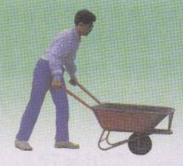  下图是一些常见器具，请对它们应用的杠杆进行分类：  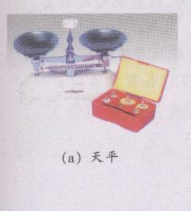  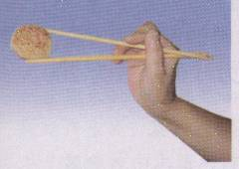  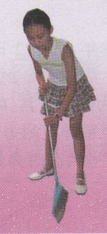  四．杠杆平衡条件的应用  例．扁担长$l$＝2m，两端物体的重力分别为G₁＝500N，G₂＝300N。若不考虑扁担的重力，（1）人的肩头应在什么位置，扁担才平衡？（2）若扁担两端同时增加G＝100N的重力，肩头应在什么位置？ | - （1）杠杆平衡是指：  。  （2）实验前调节平衡螺母的目的是  。  （3）实验前要将杠杆调成水平平衡的目的是  。  （4）杠杆平衡条件：  杠杆的分类  1）${当l}_{1}l_{2}\text{时，}F_{1}$，为省力杠杆。  2）${当l}_{1}\left\langle l_{2}\text{时，}F_{1}\right\rangle F_{2}$，为费力杠杆。  3）${当l}_{1}=l_{2}\text{时，}F_{1}=F_{2}$，为等臂杠杆，既不省力，也不费力。
【学习反馈】
1．如下左图取一根粗细均匀的铁丝，在中点用悬线挂起来，铁丝恰好平衡，如把其右端对折起来，那么它是否还能保持原来的平衡状态呢？

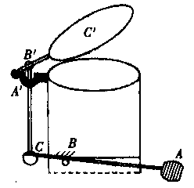
2．如下图11－1－3所示杠杆O，在A点分别用力F₁、F₂、F₃作用在杠杆上都能使杠杆平衡，则最省力的是哪个力?最费力的是哪个力？
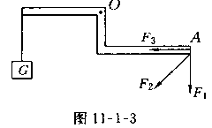
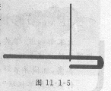

7.如上右图是脚踩式垃圾桶的示意图，下列说法正确的是（ ）
A．两杠杆均为省力杠杆 B．两杠杆均为费力杠杆
C．ABC为省力杠杆 D．A’B‘C’为省力杠杆

